西山卫生信息
第159期

昆明市西山区卫生健康局办公室 2020年10月15日

智能化中医药技术筑堡垒

基层临床疗效寻突破

—金碧社区卫生服务中心建设智能化配方颗粒中药房

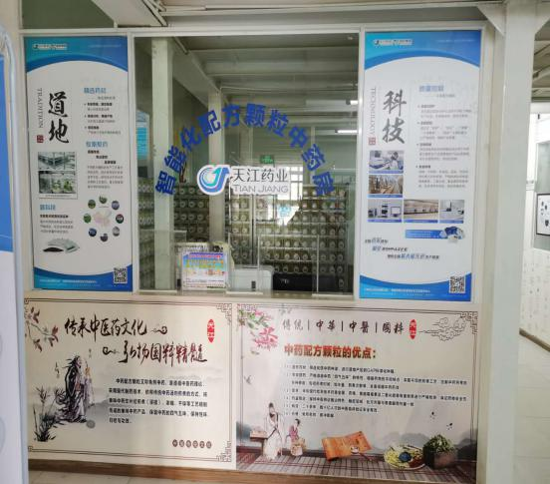
为进一步加强中心基本医疗建设，保持和发挥中医药特色优势，提高中医临床疗效，打破传统中药汤剂煎煮复杂，携带不便的临床制约瓶颈，打造基层中医药坚实堡垒，提升中心整体医疗服务实力，金碧社区卫生服务中心引进“免煎中药”——智能化配方颗粒中药技术，对传统中药饮片汤剂进行改革。
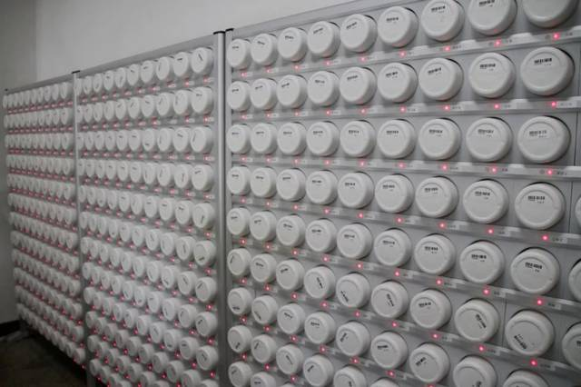
此次改革意义重大：一是加强中医科室建设，创建中医特色。以李秀珍名中医工作室为纽带，结合新兴技术，带动中医药临床建设。二是完善中心药物剂型建设，使自制中药颗粒剂成为我中心中医馆的优势。该系统的使用可实现一张处方中的不同颗粒品种均匀混合在一起，等剂量封装，极大的方便患者服用、携带及储存；同时，自动配方调配系统的红外线扫码识别系统，兼具自动语音提示功能，大大提高了药师调剂中药的工作效率，缩短病人的候药时间。
该系统的投入使用，使我中心在中医药建设方面迈上了新台阶，提升了基层服务能力，为后续中医药临床发展提供了可靠保障。与此同时，中药颗粒剂的应用丰富了中心药物剂型，进一步满足了辖区群众对不同药物剂型的需求。

编（校）稿：李艳丽 审 稿：杨民惠

